河南牧业经济学院固定资产管理系统

使用操作手册

一、登录方式
在学校官网上方的“办事大厅”接口进入，如下图：
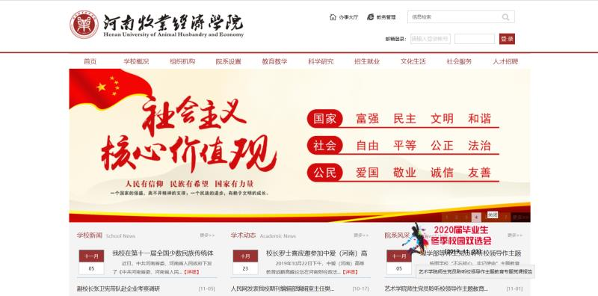
选择“登录Login”，如下图：
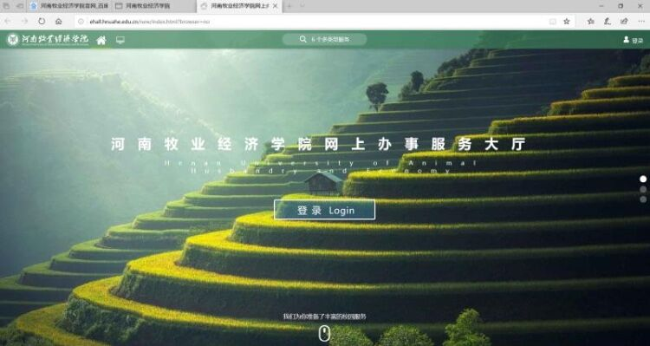
在弹出的页面输入账号密码（账号为工资号，默认密码是身份证后六位），如下图：
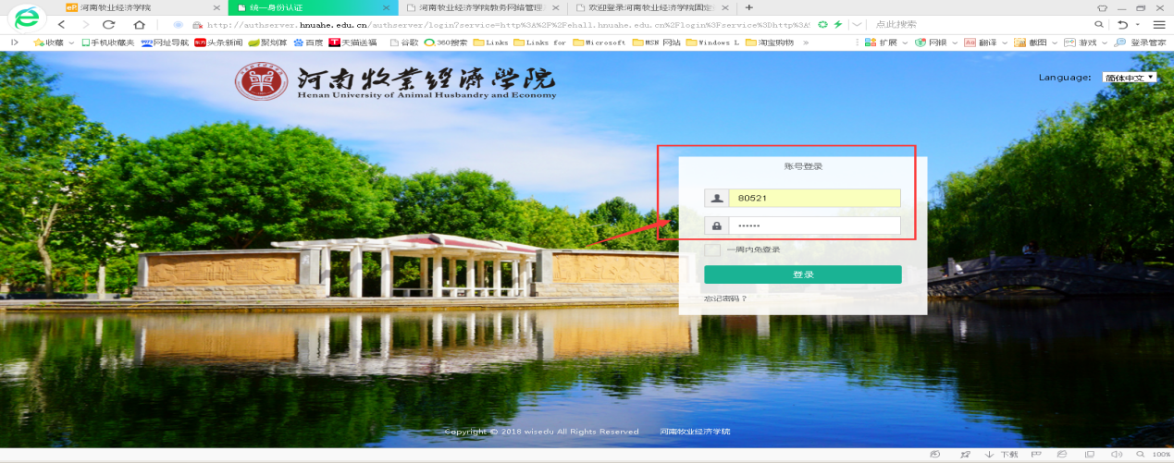
登录后，在【校内办公直通车】模块点击“资产系统”，即可进入固定资产管理系统，如图：
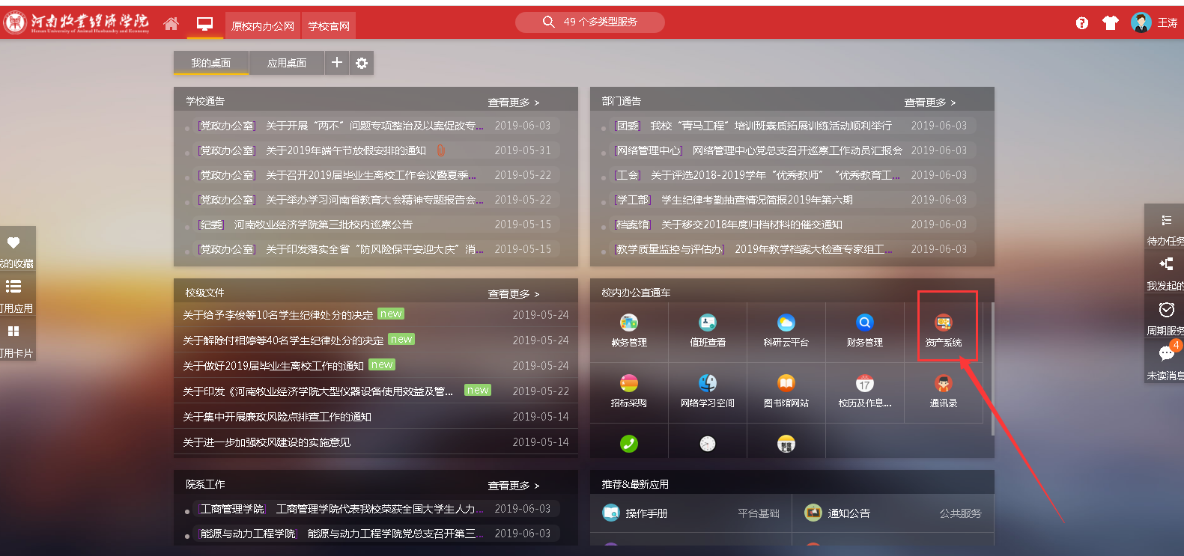

二、操作流程
- 管理员建账
新增加的资产（包括自建、租赁、借用、购买、受赠、交换等方式）在资产管理—资产建账—管理员建账窗口中添加到系统中去。管理员建账是以资产管理员有权管理的单位为基础进行验收单增加的。基本步骤为：添加新验收单、填写验收单信息项、生成卡片、填写卡片信息项、提交资产审核。
- 本窗口中显示的验收单的范围
登录管理员员有权管理单位和大类的所有新增验收单、资产审核未通过的验收单、已提交资产审核的验收单三种。
- 验收单编号的规则
验收单编号的默认构成为前4位为年份，后5位为流水号，后5位流水号可以在系统运行参数设置中设置其可用区间，默认为00001至99999，生成验收单编号时，将根据优先选择所设流水号区间中最小且未使用的编号的原则顺序产生。
由于验收单删除等原因，后添加的验收单的编号，未必大于先添加的验收单的编号。由验收单生成的资产卡片的资产编号前四位与验收单的前四位相同。
管理员建账的用户界面（如图5-9所示）简介：
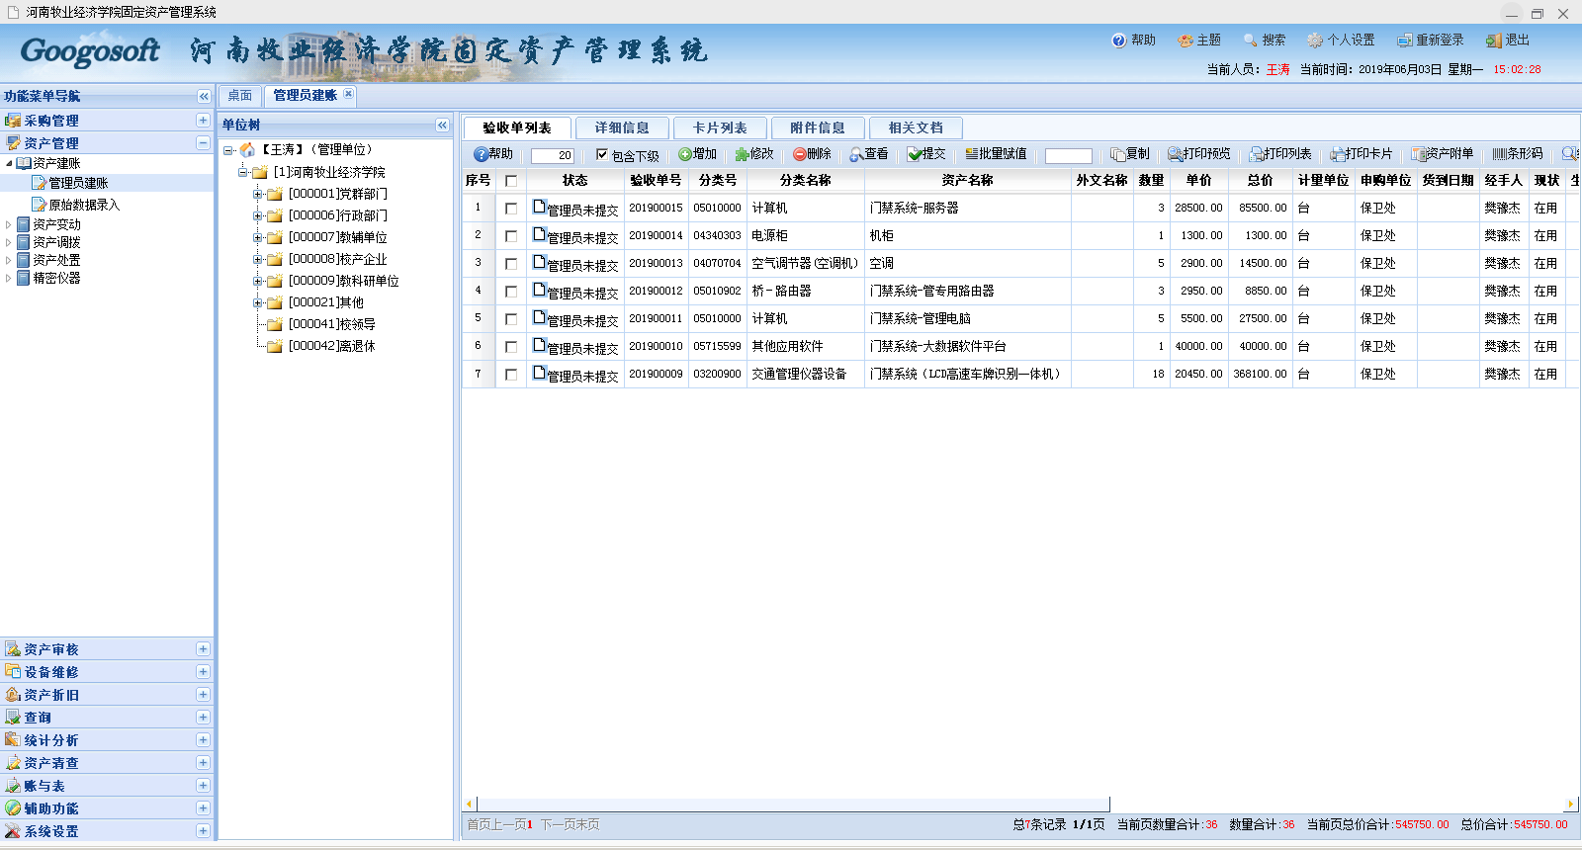
图5-9
屏幕的最右边为功能菜单，程序运行期间一直存在，只是根据操作员操作权限的不同，可进行的操作有所不同。通过各菜单按钮的文字，可以大致了解其功能。
用户工作区窗口分为左右两部分，左侧为使用单位的树状结构窗口。右侧为验收单信息显示区，由五个标签页组成：验收单列表，详细信息，卡片列表，附件信息，相关文档。
- 数据的组织处理
当用鼠标点击左侧的单位树某一节点时，右侧显示的信息为所点击的单位和其下级单位的所有验收单，当点击顶级结点时显示的是当前操作员有权管理的单位和大类内的所有验收单，并且可以定位所选择的单位树节点。
- 新增固定资产的验收单
管理员建账分为以下几个步骤。
第一步：增加验收单
在单位树上选择验收单的申购单位，点击功能操作按钮中的【增加】，就可以增加新的验收单。验收单内的分类代码、申购单位等可手动进行录入，人员及管理部门等数据的输入也提供了自动提示的功能。如图5-10所示。
第二步：验收单的大类选择
- 输入资产名称或分类代码的部分或全部，点【选择】按钮，可以反查符合条件的资产的分类代码、分类名称及资产名称，双击选择目标行即可。
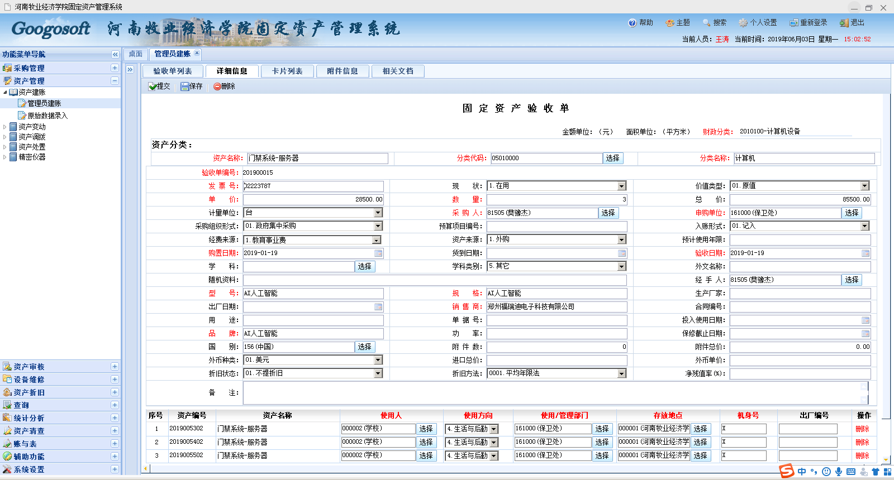
（2）点击分类代码框右侧的【选择】按钮，弹出权限范围内的分类代码对话框，进行资产分类选择。选择资产卡片的分类同验收单分类的选择，请参见第二节。
自适应信息项处理：验收单的详细信息将根据所选分类的不同显示不同的信息项。不同类别（教育部十六大类）的资产有各自不同的私有信息项，但公有信息项不会改变。
第三步：生成验收单资产卡片
验收单信息填写完毕后，点击工具栏按钮【保存】，系统自动根据验收单中“数量”生成相应数量的资产卡片，在验收单信息的下方显示。
在验收单的【详细信息】标签页内可填写卡片的使用单位、使用人、使用方向、存放地点、档案号信息，对于卡片其他的信息项可在【卡片列表】页面中修改。
注意：使用单位、使用人、存放地点、档案号的填写灵活而方便，可以自己手动输入编号或名称，可以通过选择按钮进行选择填写，可以在编辑页面填写，也可以在列表页面填写。
第四步：增加附件
在【验收单列表】中选中一条验收单，点击【附件列表】标签，切换到附件列表页面，如图5-11所示。点击工具栏按钮【增加】，弹出附件信息编辑窗口，进行信息编辑并
【保存】。
第五步：上传验收单相关文档
在【验收单列表】中选中一条验收单，点击【相关文档】标签，切换到相关文档页面，点击【上传】按钮，打开文件路径查找窗口通过【浏览】按钮选择文件所在路径，信息编辑完毕后，点击【上传】按钮即可，如图5-12所示。
注意：文件重命名必须输入文件类型的后缀，必须与源文件类型一致。
【修改】：修改上传文件的路径。
【删除】：将上传的文件信息删除。
图5-10
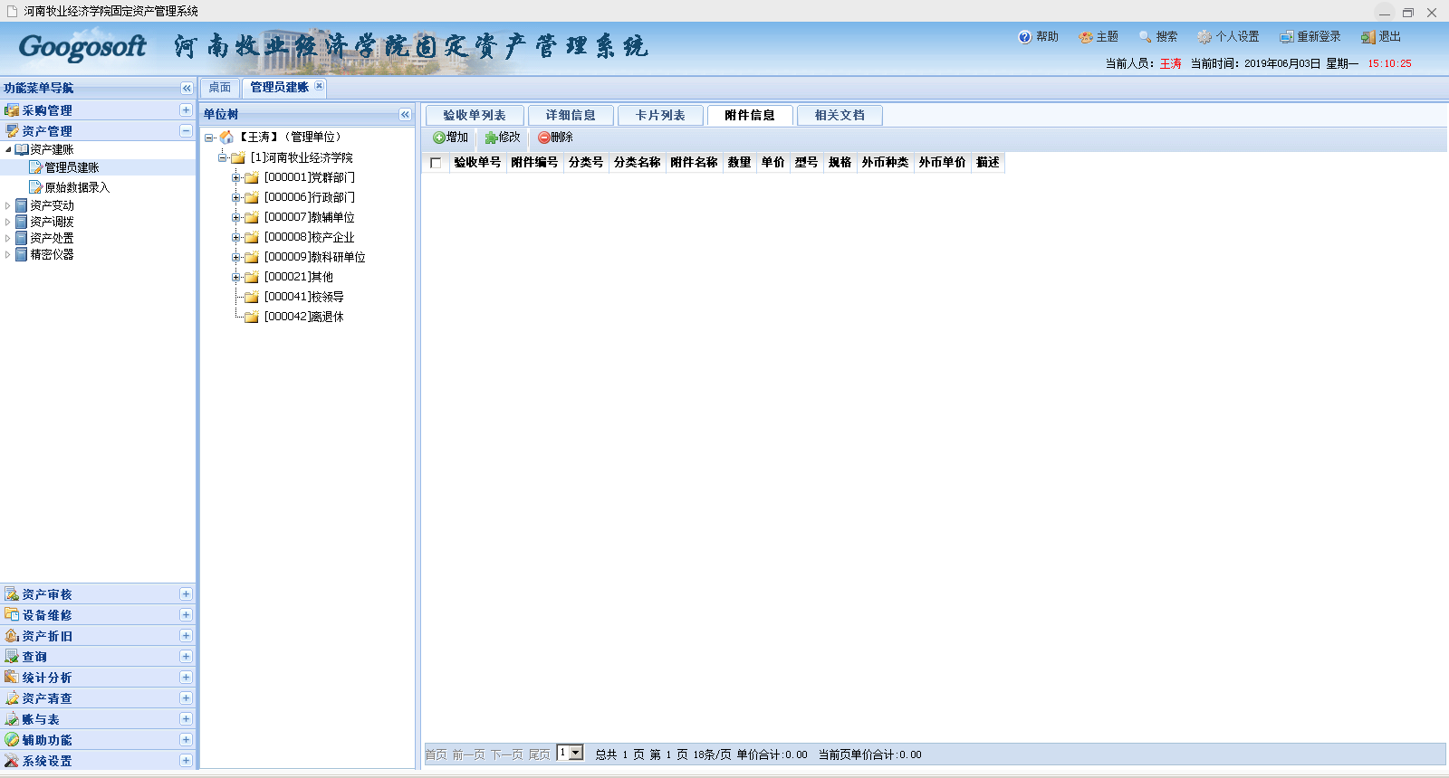
图5-11
【下载】：将上传的文件下载。

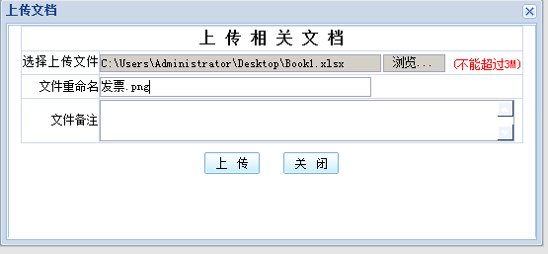
图5-12
- 工具栏其它按钮介绍
（1）【查看】：选择一条验收单，点击【查看】按钮，查看该条验收单的详细信息。在卡片列表页面中的【查看】可查看卡片的详细信息。
（2）【复制】：选择某一条验收单作为母版，在前面的编辑框中输入数量，点击【复制】，系统自动复制相应数量的除验收单编号以外其它信息项完全相同的新验收单。注意：一次最多复制100条验收单。
注意：复制功能在这里只复制验收单，不复制卡片信息。
（3）【生成卡片】：生成卡片前验收单的必填项必须填写完整，否则不能生成卡片，并且给出相应的提示信息。新生成的卡片数与验收单上数量相等，卡片大部分信息项与验收单相同，个别信息需要在卡片信息窗口中填写。
注意：如果生成卡片后，修改了验收单数量，造成验收单上的数量信息与卡片的数量不一致，且修改后数量比卡片数量多，需要点击【生成卡片】按钮，再次生成卡片；如果生成卡片后，修改了验收单数量，造成验收单上的数量信息与卡片的数量不一致，且修改后数量比卡片数量少，删除相应数量的卡片，使验收单数量与卡片数量保持一致。
（4）【提交】：对未提交的验收单执行提交操作，可以选择多条信息同时提交。提交时除了检查验收单的必填项是否填写完整外，还需要检查相应的卡片数量与验收单中的数量是否相等、卡片的使用人、使用单位、使用方向、存放地点（土地、房屋、构筑物资产除外）等信息项是否填写完整等，并且所有信息项符合要求后验收单方可提交。
注意：验收单提交可以对选中的一条或多条验收单进行操作，验收单提交后，验收单上的卡片自动随着验收单提交。
（5）【删除】：在验收单列表中，删除选中的验收单同时删除其相应的卡片信息；在卡片列表中，只删除选中的卡片，不会删除卡片对应的验收单信息。可以选中多条验收单或卡片记录进行批量删除。
（6）【批量赋值】：在固定资产增加的验收单列表和卡片列表中都有该项操作，它是针对某一信息项的批量赋值操作。
- 资产变动管理
任何一件固定资产，在使用过程中都可能会发生某些属性的变化，变动管理会跟踪并记录下每一件资产从购置后到平时使用状态的变化。
资产变动只能对已经通过财务审核，正式进入固定资产账户的资产数据进行变动。对于尚未通过财务审核的数据，应该直接从固定资产录入窗口进行修改。
资产变动有项目变动、单价变动、增加附件，处置附件四种变动。
固定资产变动管理窗口：左边是以当前操作员有权管理的单位树结构，右边是数据显示区域，由三个标签页组成：变动单列表，详细信息，相关文档，如图5-19所示。
项目变动：选中资产的使用单位，点击【项目变动】按钮，可对选中资产进行使用单位、使用人、现状、存放地点（房屋构筑物，土地类除外）、使用方向、数量（房屋构筑物，土地类除外）的变动。对于单项大类资产的变动，房屋构筑物类还可进行层数、建筑面积、自然间数，附属设施进行变动，对于土地类还可以进行面积变动，对于图书类还可以进行图书册数变动。
注意：选择的变动资产不能是处置或变动过程没有通过最后审核流程的资产。
单价变动操作和附件增加、附件处置的前期操作类似于项目变动。
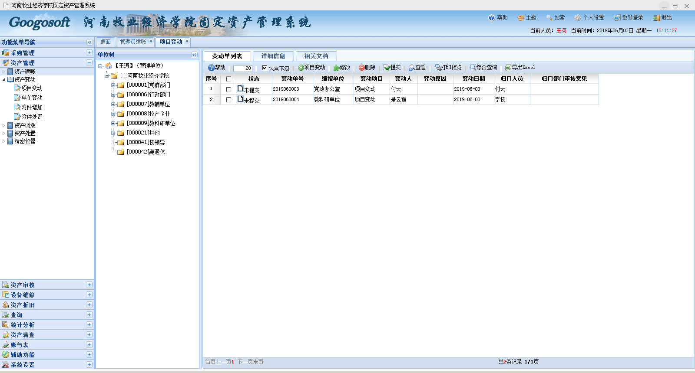
图5-19
【修改】：修改按钮可以修改当前选中的变动记录的变动单信息。
【查看】：查看当前选中的变动记录的变动信息。
【删除】：在【变动单列】表页面选中变动单记录，点击删除按钮将删除变动单，在详【细信息】页面，选中资产，点击删除按钮将删除变动单上该资产。
【提交】：提交选中的变动单。
【打印预览】：预览变动报告单，同时在预览窗口中可以打印。图5-20为资产项目变动报告单的预览效果：
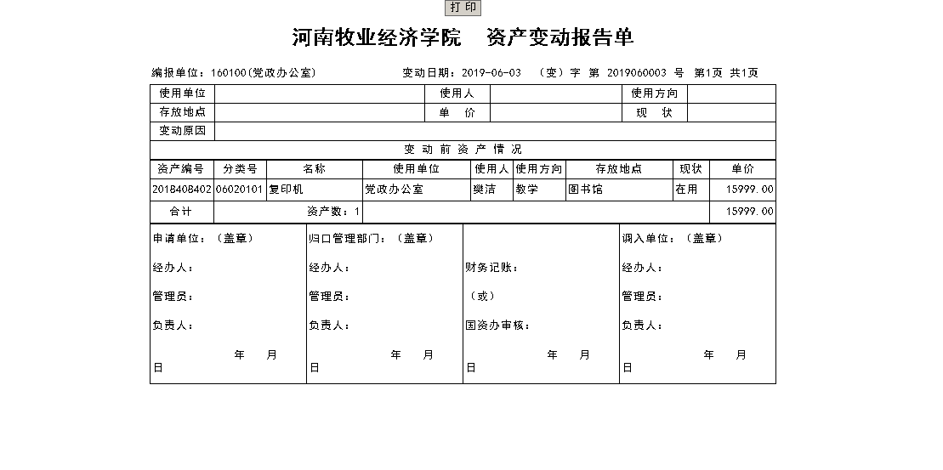
图5-20
注意：变动单的相关文档的上传操作请参照验收单的相关文档的上传操作说明。

第三节 查询
为方便用户对固定资产基本信息的各种查询及筛选，本系统设置了验收单查询、资产查询、资产变动查询、资产处置查询、资产分类查询、实验室查询、附件查询等功能。
查询窗口常用的工具按钮为【查看】、【打印预览】、【打印列表】、【条形码】、【列选择】、【综合查询】、【导出DBF】、【跟踪查询】、【导出Excel】、【组合排序】、【汇总分析】，如图6-1所示。
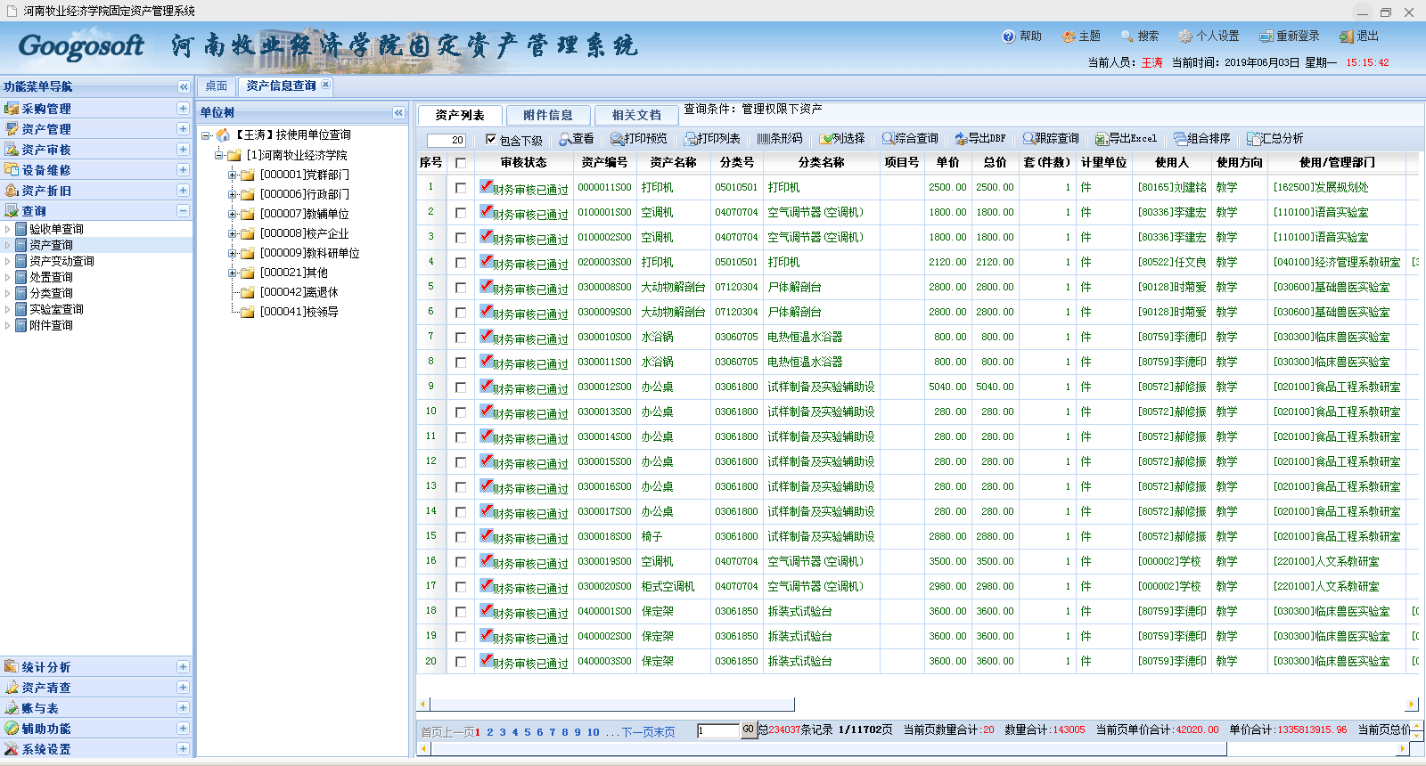
图6-1
所有的资产信息查询处除变动单信息查询和处置单信息查询外均提供了【条形码】功能。已处置信息查询、变动单信息查询、处置单信息查询提供了【跟踪查询】功能。
用户可查询的记录范围：登录操作员有权管理的单位的资产信息。
下面对工具栏中的各按钮功能进行介绍。
- 【查看】：用于查看选中的一条记录的相关信息，如验收单信息、资产卡片信息、变动、处置报告单信息等。
- 【条形码】：可以打印当前选中的一条或多条资产信息的条码标签（验收单只能选择一条验收单打印条码）。
- 【打印预览】：用于当前选中的固定资产验收单/管理卡片/变动报告单/处置报告单的预览和打印。资产查询中的资产信息查询、闲置资产查询与分类查询中的按使用单位查询 、按存放地点查询、按使用人查询、按资产类别查询中的打印预览支持批量打印功能。
- 【导出Excel】：可以将数据列表中的数据导出，保存为Excel的文件格式。
- 【综合查询】：输入查找条件进行查找后，符合条件的信息将会显示在数据列表中。（具体操作参见第四章第三节）
- 【列选择】：默认情况下，系统将可用的信息项全部显示出来，有时用户在打印或显示查询信息时，只需要或只关心其中一部分信息项，可以使用该功能。在查询信息窗口中，点击工具栏【列选择】按钮，弹出列选择窗口，如图6-2所示。
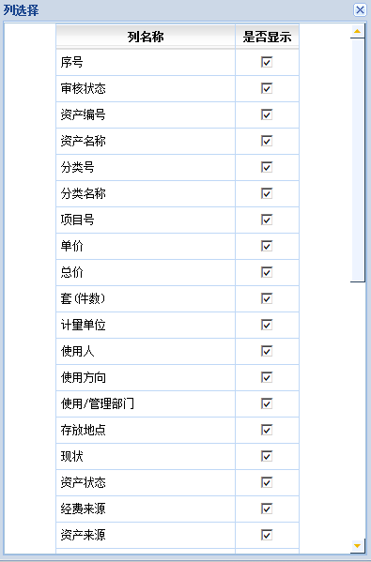
图6-2
- 【汇总分析】：按照一定条件，汇总当前查询窗口的数据，还提供自定义条件汇总分析功能。
在资产信息查询窗口中，选择一条资产信息，点击【查看】按钮会弹出资产的卡片详细信息界面，如图6-3所示。
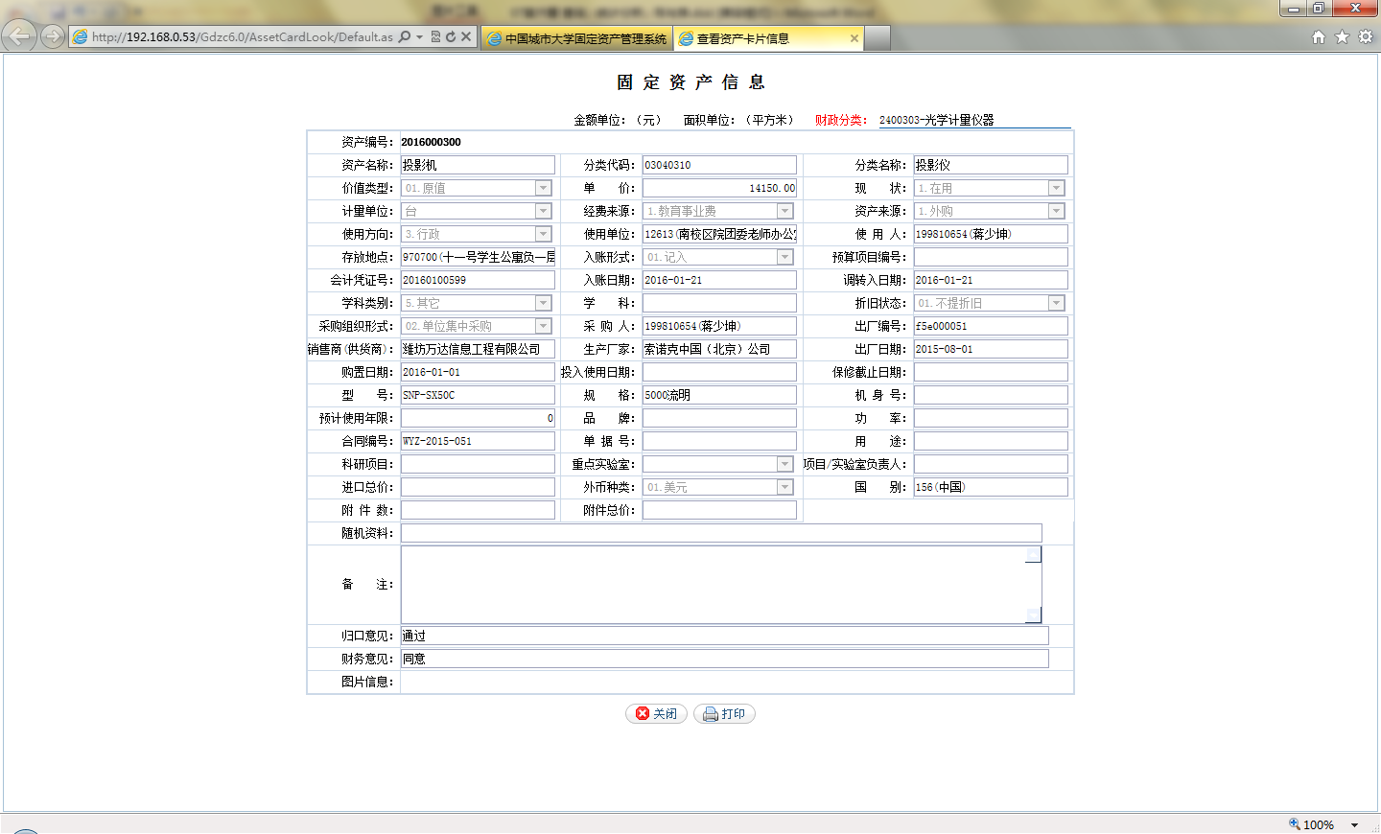
图6-3
在验收单信息查询窗口中选择一条验收单信息，点击【查看】按钮会弹出验收单的详细信息界面，如图6-4所示。
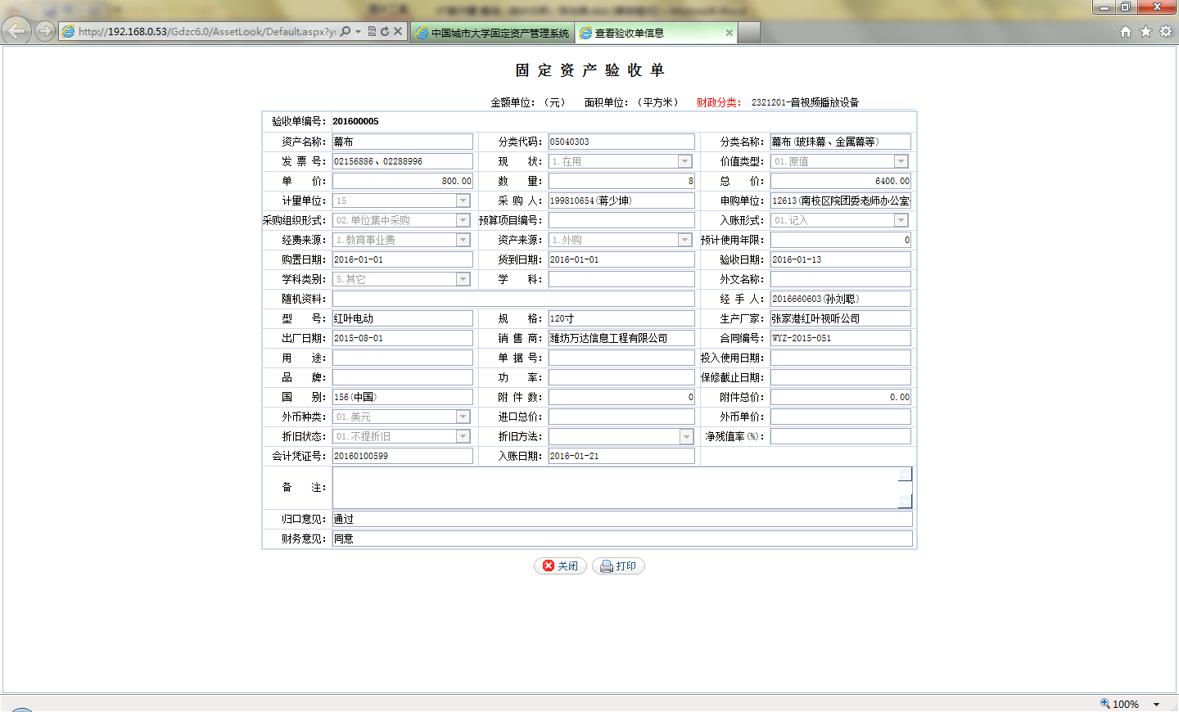
图6-4
下面以资产信息查询、按使用单位查询介绍查询功能的操作方式。
- 资产信息查询
选择查询—资产查询—资产信息查询，进入资产查询选择条件界面，如图6-5所示。
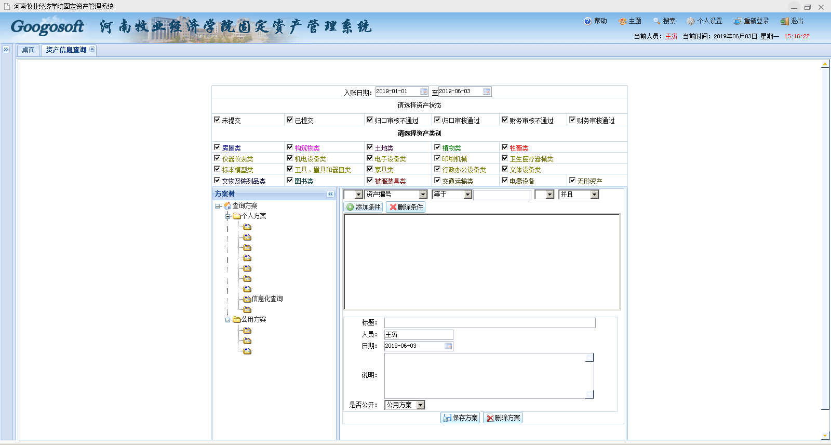
图6-5
窗口中主要分上、中、下三部分，上部分是审核状态条件的选择，中间是大类条件选择，系统默认选择全部大类，状态选择默认所有状态。如果当前操作员只有部分大类管理权限，那么无权管理的大类前的复选框呈现灰色，不能使用，表示无权管理。下方是综合查询条件的录入。
如果查询设备类资产，需要选中仪器仪表类、机电设备类、电子设备类、印刷机械、卫生医疗器械类、文体设备类、标本模型类、行政办公设备类、家具类、工具、量具和器皿类（03-09大类、12-14大类）的资产。由于不同类的资产有不同的属性描述信息，在本窗口若用户只选择一种分类，则查询信息窗口会显示该类资产的全部信息；若用户选则了不同的分类，则查询信息窗口只显示所有大类共有的信息项。
【全选】：选中所有有权管理的大类。
【取反】：选中的设为未选中状态，未选中的设为选中状态。
例：如上图查询结果为2016年度截至8月18日购置的所有大类资产。
注意：验收单信息查询、闲置资产查询也要先选择查询条件。

- 按使用单位查询
按使用单位查询，顾名思义就是按照资产的使用单位查询资产信息。
选择查询—分类查询—按使用单位查询，进入按使用单位查询界面，如图6-6所示。左边为当前操作员有权管理的单位树，右边为资产信息列表，列表中的数据随着左边单位树当前选中项的改变而改变。
操作方法：点击单位树中某节点，右边将显示该单位下操作员有权管理的资产，在【包含下级】按钮选中的情况下，列表中显示当前单位及其下级单位的所有权限内的资产，【包含下级】不选中的情况下，列表中只显示当前单位下的所有权限内的资产。
查询指定单位的资产：在单位树上方的编辑框中输入指定的单位编号，点击【查询】按钮，列表中即可显示指定单位下的所有权限内的资产，【包含下级】选中的情况下，列表中显示指定单位及其下级单位的所有权限内的资产，【包含下级】不选中的情况下，列表中只显示指定单位下的所有权限内的资产。
按存放地点查询、按使用人查询、按资产分类查询的操作方式及界面都参照按使用单位查询，按资产分类查询没有【包含下级】按钮，点击分类树节点，自动包含下级分类的资产。
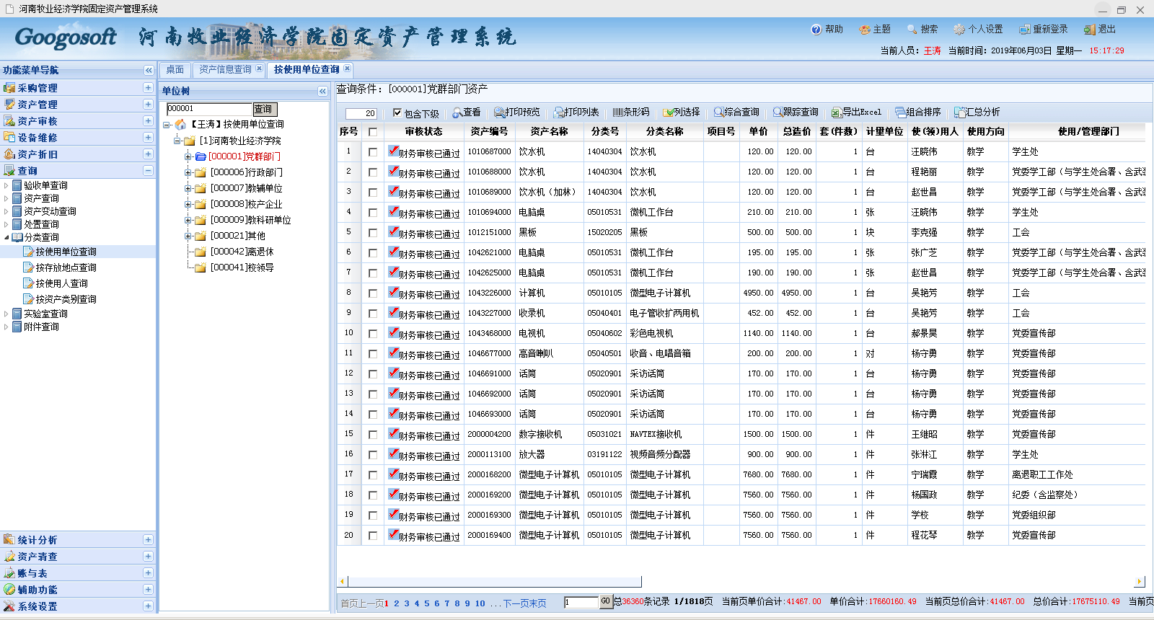
图6-6
- 已处置资产查询：
查询列出权限单位和大类范围内所有已处置资产信息。

- 闲置资产查询：
类似与资产信息查询，选择权限内的资产大类后可生成权限单位内的现状为多余、待修、待报废所有闲置资产信息，查询方式与资产信息查询类似。

